Муниципальное бюджетное дошкольное образовательное учреждение
«Детский сад комбинированного вида №8»
города Алексин Тульской области

Проект
«Светлая Пасха Христова!»

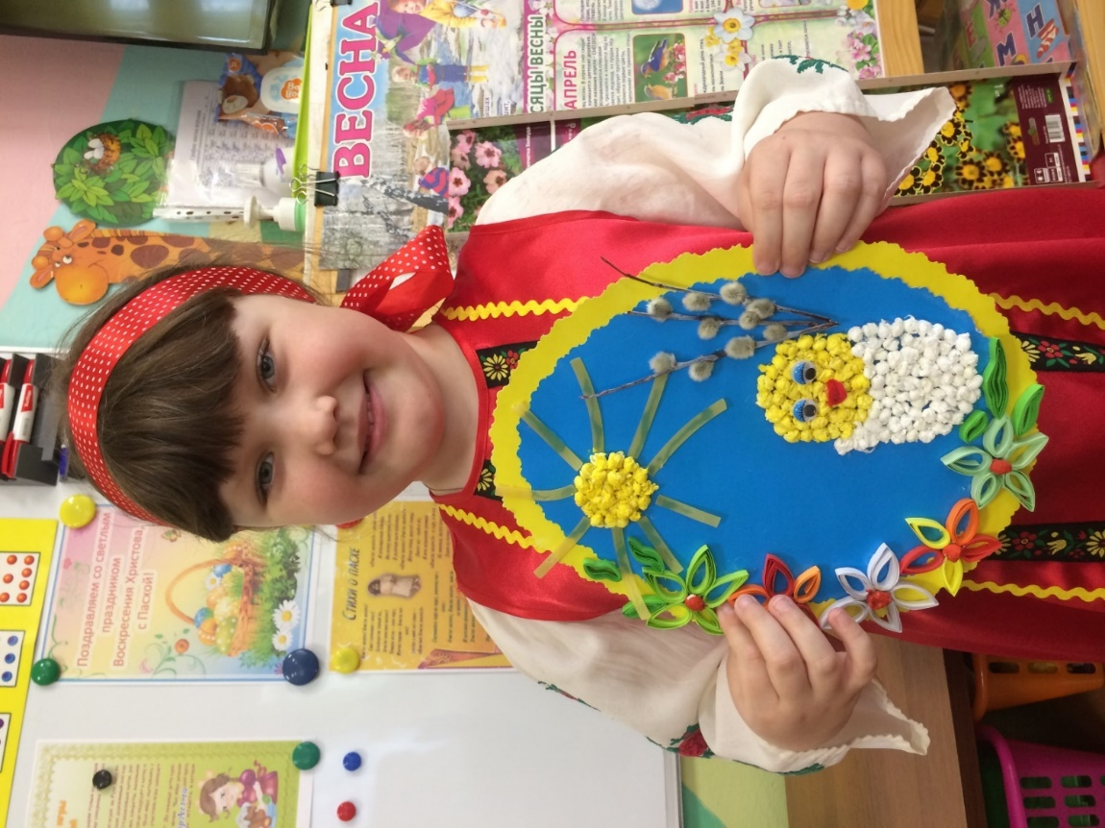

Выполнила: Федорова О.В., воспитатель группы общеразвивающей направленности от 6 до 7 лет
«Воспитание, если оно не хочет быть бессильным, должно быть признано народностью».
К.Д. Ушинский

Цель проекта: развивать духовно – нравственный потенциал детей. Знакомство с христианским праздником Светлой Пасхи и его обычаями.
Задачи:

• Расширить кругозор детей о русской народной культуре через знакомство с христианским праздником Пасхи и пасхальными играми.
• Пробудить у детей интерес к истории и культуре своей Родины, воспитывать любовь к родному краю. Формировать чувства национального достоинства.
• Рассказать об обычаях и обрядах, связанных с праздником Пасхи.
• Воспитывать патриотические чувства к православным традициям русского народа, к народному творчеству.
Актуальность проекта:
Всем известно, что впечатления детства глубоки, неизгладимы в памяти человека. Народная культура является действенным средством познавательного, нравственного и эстетического развития детей. Русский народ не должен терять своего нравственного авторитета. Мы не должны забывать о своем культурном прошлом. Знакомя детей с народными обрядовыми праздниками, мы тем самым приобщаем их к общечеловеческим нравственным ценностям. Общение с народной культурой облагораживает, делает человека мягким, чутким, добрым, мудрым.

Пасха – самый радостный и большой праздник христиан. Ликует природа, все вокруг оживает и цветет. Празднование Пасхи стало уже традицией. Но дети недостаточно имеют представления об этом празднике, о росписи пасхальных яиц и старинных играх-забавах с пасхальными яйцами. Я решила познакомить детей с народным праздником.

Гипотеза: при ознакомлении детей дошкольного возраста с традициями, обычаями и православными праздниками следует использовать то, что сделает ребят лучше, чище, духовно богаче.

Направление проекта: русские народные праздники.

Вид проекта: краткосрочный (1 неделя) познавательно-творческий.

Участники проекта: дети подготовительной группы (6-7 лет).
Время реализации проекта: 14.04.2025-20.04.2025г

Этапы проекта:

1 этап. Подготовительный
- Разработка стратегии реализации проекта.
- Создание условий для самостоятельной деятельности.
- Организация работы над проектом:
- Подбор детской художественной литературы для чтения.
- Подбор сюжетных картинок и иллюстраций.
- Работа с методическим материалом, литературой по данной теме.
- Разучивание с детьми пасхальных песен, хороводов, игр, стихов.
- Подбор материала для детского творчества.
2 этап. Основной.
- Проведение с детьми бесед на тему «Что такое Пасха?», «Почему мы красим яйца?»
- Проведение подвижных, дидактических, сюжетно-ролевых игр.
- Чтение художественной литературы детям (заучивание стихов)
- Оформление выставки «Пасхальное яйцо».
- Консультация для родителей. Совместная деятельность детей и родителей.
3 этап. Заключительный.
- Знание песен, стихов, игр к празднику.
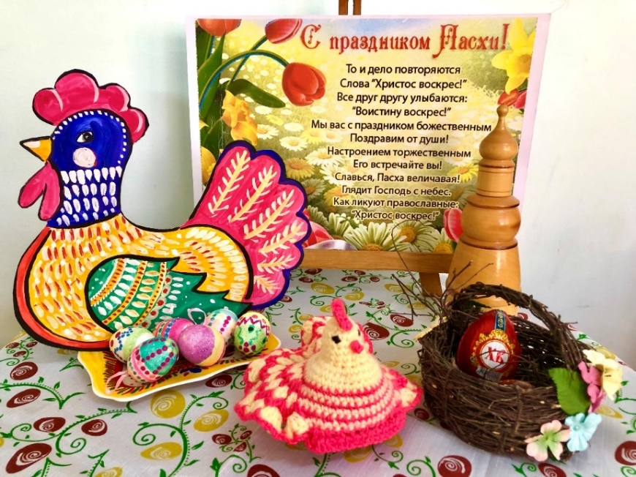
- Выставка «Пасхальное яйцо»
Воспитатель:
-- Скоро мы будем встречать христианский праздник - Пасха. Этот праздник – победа жизни над смертью, праздник любви, мира и светлой жизни. Когда-то давно Господь послал на Землю своего сына- Иисуса, который должен был научить народ смирению и любви. Христос принес себя в жертву, чтобы показать людям истинную любовь – это любовь к Богу. Своей смертью, а затем воскрешением, Христос поведал людям, что жизнь не заканчивается смертью. Неизбежный конец жизни приводит
к встрече с Богом. Вот это воскрешение – победу над смертью и празднуют люди каждый год весной – и называется этот праздник Пасха.
Всю неделю, предшествующую Пасхе, называют Страстной. Особо выделяют последние дни Страстной недели – Чистый Четверг (день очищения от грехов), Страстная Пятница (упоминание о распятии и смерти Иисуса Христа), Великая Суббота (день печали) и Светлое Воскресение Христово – праздник жизни и победы над смертью.
Начиная с Чистого Четверга мы начинаем готовиться к встрече Пасхи – сначала убирать дом, а потом красим яйца и печем куличи.
Праздник Пасхи продолжается целую неделю. И называется эта неделя по-разному - пасхальной, светлой, святой. Люди ходят друг к другу в гости, веселятся. В городах качались на качелях, каруселях, играли в горелки. В деревнях устраивали игры, хороводы.

Беседа «Почему мы красим яйца?»

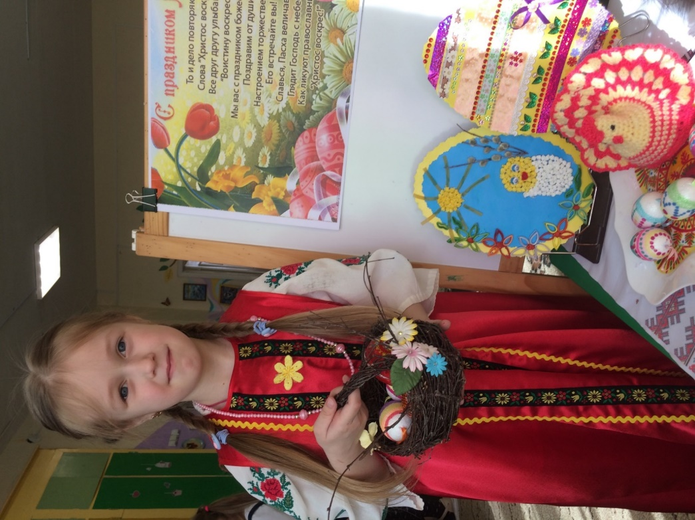
«Царь – день», или «Велик – день» - так называли праздник Пасхи в народе. Пасха— это день всеобщего равенства, любви и милосердия. Люди приветствовали друг друга словами «Христос воскрес», в ответ звучало «Воистину воскрес», трижды целовались, дарили друг другу красные яйца. Этот обычай очень давний; Христос дал нам жизнь, а яйцо это знак жизни. Мы ведь знаем, что из яйца выходит живое существо.
• Кто, вылупляется из яйца? (ответы детей).
• Призадумалось яйцо:
• Кто же я, в конце концов? Лебедь, утка, или я, ядовитая змея? -
• А как вы думаете, в какой цвет красили яйца наши предки? И почему?
• Красный цвет – это цвет радости. И ещё это цвет крови, которой Христос освятил жизнь. Вот с тех пор люди стали приветствовать друг друга красным яйцом, как знаком вечной жизни.
Послушайте, как в старину красили яйца. Первоначально яйца окрашивались только в красный цвет, позже их стали окрашивать во всевозможные цвета, рисовали на них пейзажи, записывали даже свои мысли.
Также в старину яйца окрашивали с помощью ярких лоскутков и ниток, которые линяли. Яйцо смачивали водой, и обкладывали лоскутками и нитками, заворачивали в белую тряпочку и крепко заматывали ниткой, затем варили.
Красили яйца в четверг перед праздником, всей семьей. Бытовало поверье, что яйца, сваренные в крутую в чистый четверг, предохраняют от болезней, если их есть на Пасху, а скорлупу от яиц зарыть в землю на пастбище, где пасли скот, это надёжно защищало домашних животных от сглаза и всяких несчастий.
Но самое главное, что вы должны запомнить, Пасха – день всеобщего равенства, любви и милосердия. Не обижайте младших, будьте внимательны и послушны старшим, щедры к бедным, добры к нашим четвероногим и крылатым друзьям.
Пусть в ваших душах царит любовь и милосердие.
Пасхальные игры

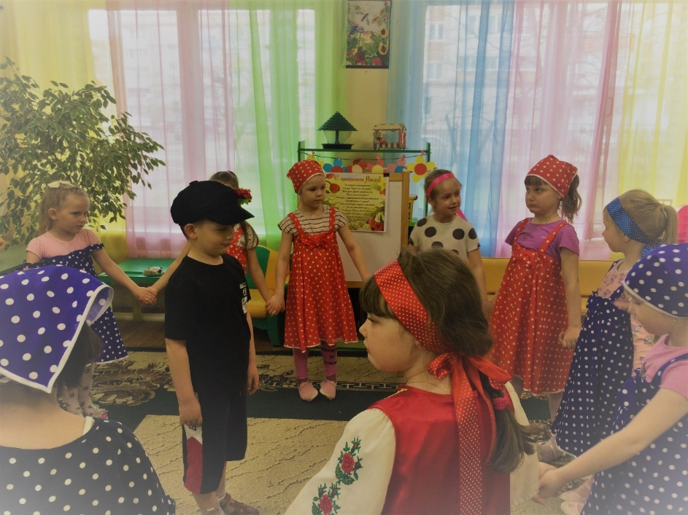
Игра «Найди яйцо»: воспитатель показывает детям яйцо-писанку, после чего предлагает им закрыть глаза, а в это время прячет яйцо в группе. Желательно положить его на видное место. Затем детям предлагается найти яйцо.

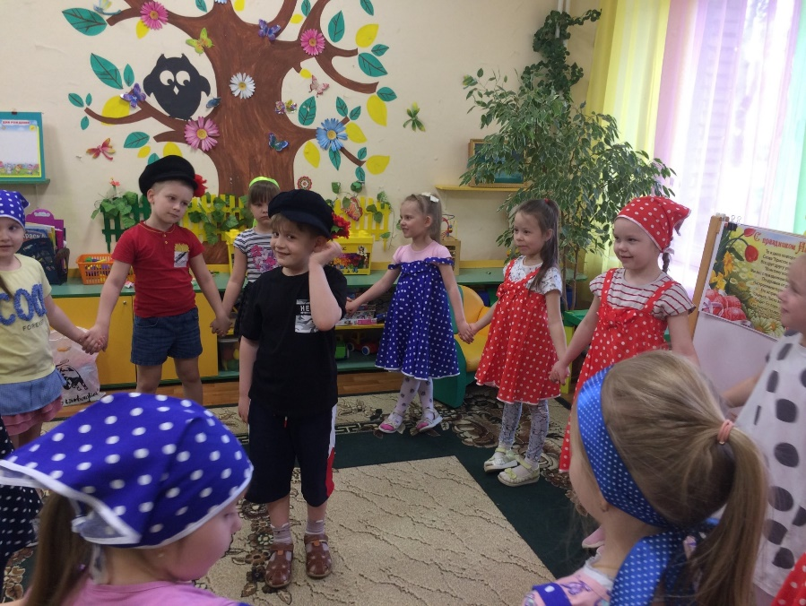
Игра «Катание яиц»: воспитатель раскладывает небольшие сувениры и устанавливает небольшую самодельную горку или доску. Ребенок берет в руки яйцо и скатывает его с горки. К какому сувениру прикатится яйцо, тот подарок получает ребенок.

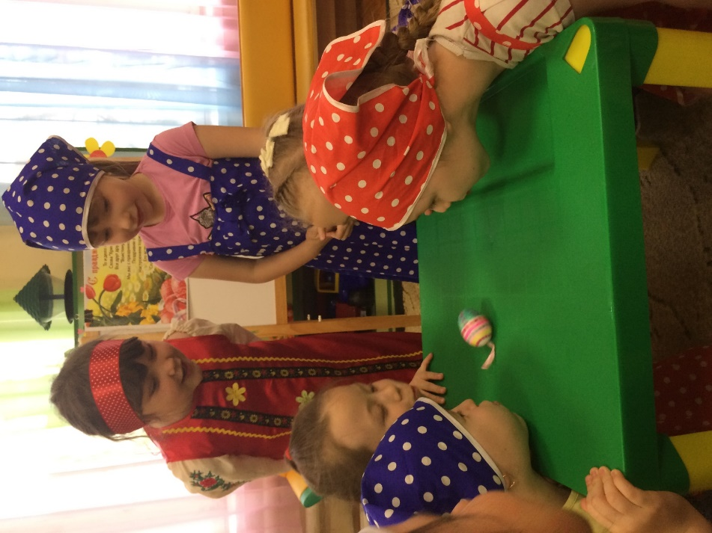
Пасхальная игра «Катание яиц» всегда была любимой игрой в Светлый праздник Пасхи на Руси. Специально для этой игры взрослые мастерили Пасхальную горку с бортиками, по которой скатывали Пасхальные яйца.
Горку или «желобок» можно соорудить из дерева или картона, а чтобы она была наклонной – с одной стороны горки сделать подставку. Горку устанавливают на ровной, желательно гладкой, поверхности.
Каждому игроку выдается крашеное Пасхальное яйцо, с которым он будет принимать участие в игре. Участники игры по одному подходили к горке и скатывали каждый свой Пасхальное яйцо. Выигрывает тот, чье Пасхальное яйцо укатилось дальше.

Чтение стихов, посвящённых Пасхе:
«Пасхальный Благовест» С. Есенин;
«Христос Воскрес!» А. Майков;
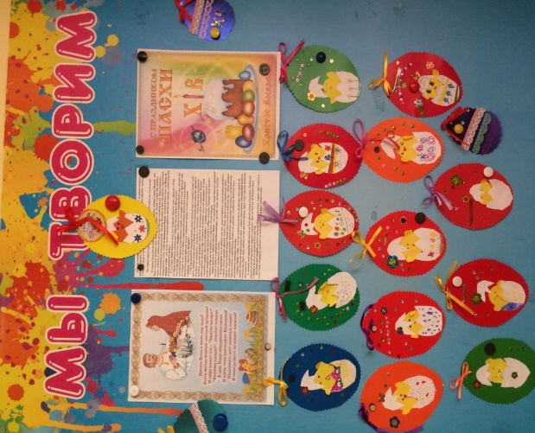
Знакомство с пословицами, поговорками и приметами на Пасху.
Чтение «Легенда о христовом жаворонке» Л. Зилов.
Первое красное яичко» Г. Е. Левкодимова
• Изобразительное искусство
Рисование «Светлая Пасха!»

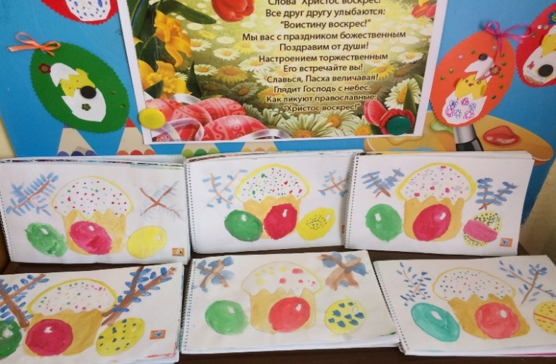
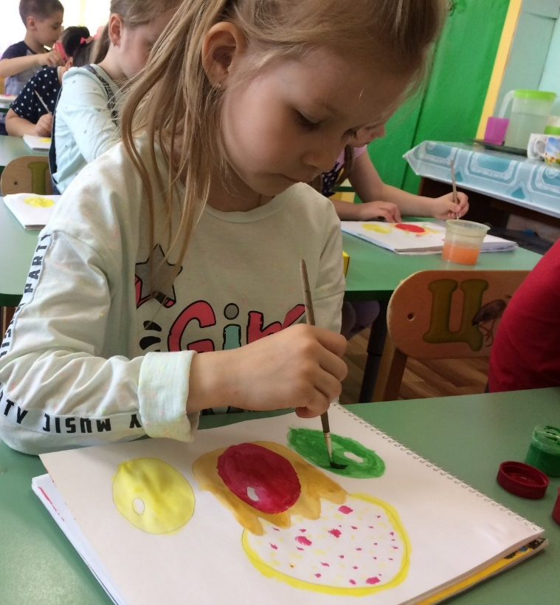
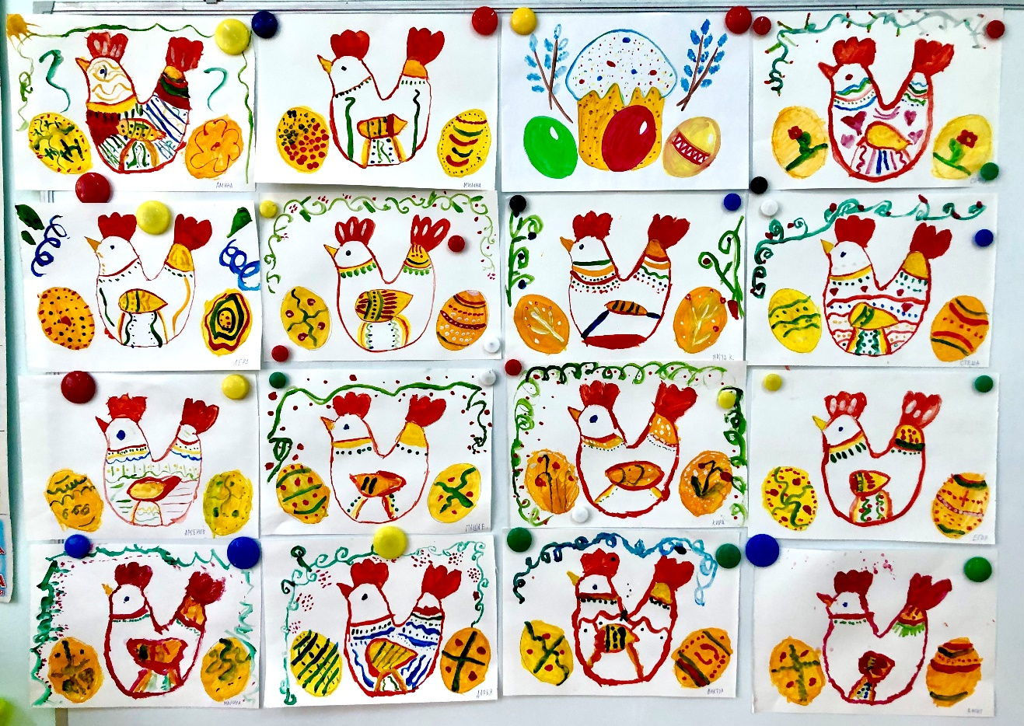

Рисование на тему: «Светлый праздник Пасхи!»

Консультация для родителей: «Пасхальные обычаи на Руси»
«Пасха - главный православный праздник года»
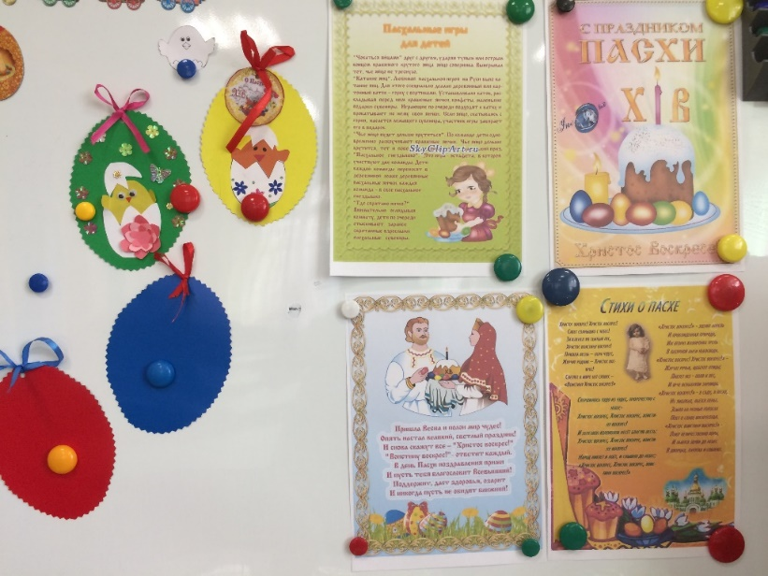
Праздник Светлого Христова Воскресения — Пасха —самый большой православный праздник. Слово «Пасха» пришло к нам с греческого языка и означает «прихождение», «избавление». В этот день мы торжествуем избавление через Христа Спасителя всего человечества от рабства дьяволу и дарование нам жизни и вечного блаженства. Как крестной Христовой смертью совершено наше искупление, так Его Воскресением дарована нам вечная жизнь.
Воскресение Христово— это основа и венец нашей веры, это первая и самая великая истина, которую начали благовествовать апостолы.
Начинают праздник Пасхи со слов: «Христос воскрес!»
и отвечают: «Воистину воскрес!».
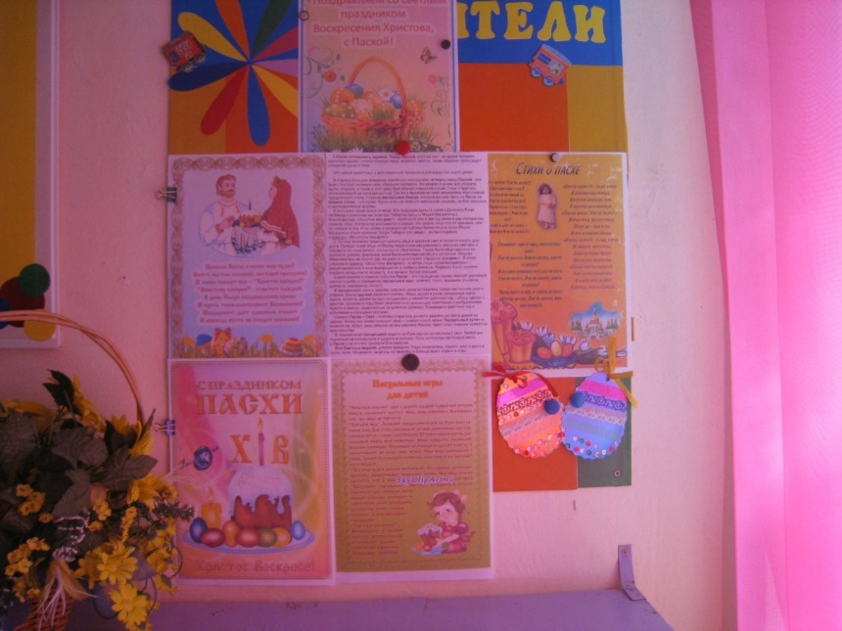
Убранству стола и кушаньям именно в праздник Пасхи уделяется особое внимание. Как будто сама весна, радостная, со звоном колоколов и щебетаньем птиц, накрывает праздничные столы. Богатый пасхальный стол является символом небесной радости.
С давних времен хранится обычай дарить в праздник Пасхи яйца. Пасхальное яйцо напоминает нам об одном из главных догматов нашей веры и служит видимым знаком блаженного воскресения мертвых, залог которого мы имеем в Воскресении Иисуса Христа — Победителя смерти и ада.

Информация для родителей в группе ДОУ

«Пасха в моей семье: семейные рецепты».
Вовлечение родителей в совместную деятельность по проекту: изготовление пасхальных поделок. Родители: совместно с детьми ведут подготовку к празднику в домашних условиях, применяя полученные знания при реализации проекта.

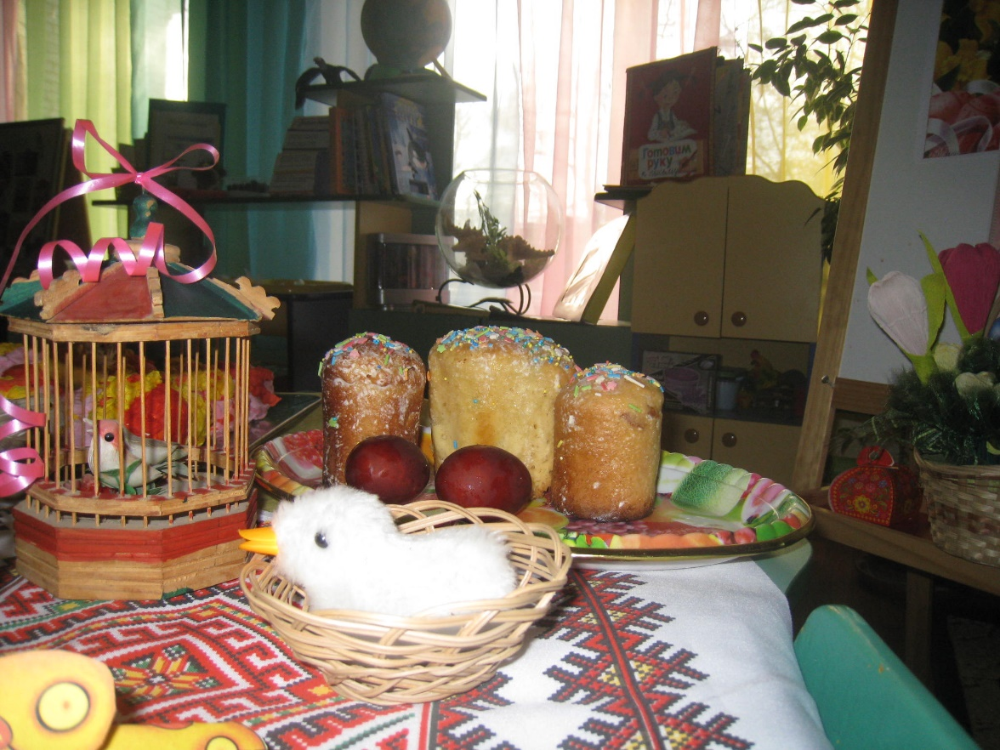
Заключение

Организация выставки «Пасхальное яйцо»

Этот проект значим для всех его участников:

Дети: дети получают новые знания, проявления творческой активности в процессе выполнения продуктов деятельности.

Педагоги: продолжение освоения метода проектирования – метод организации насыщенной детской деятельности, который дает возможность расширять образовательное пространство, придать ему новые формы, эффективно развивать творческое и познавательное мышление дошкольников.

Родители: получают новые знания по теме проекта, расширение возможности сотрудничества со своими детьми, применяя полученные знания, закрепляя их совместно с детьми в ходе выполнения предложенных педагогом заданий.
Ожидаемые результаты.
•У детей повысится интерес к возрождению русских народных традиций, а также они будут обладать знаниями о возникновении праздника Пасха и религиозных обычаев.
•Вовлечение родителей в педагогический процесс, укрепление заинтересованности родителей в сотрудничестве с воспитателем.
• Развитие художественного творчества, эстетического восприятия.



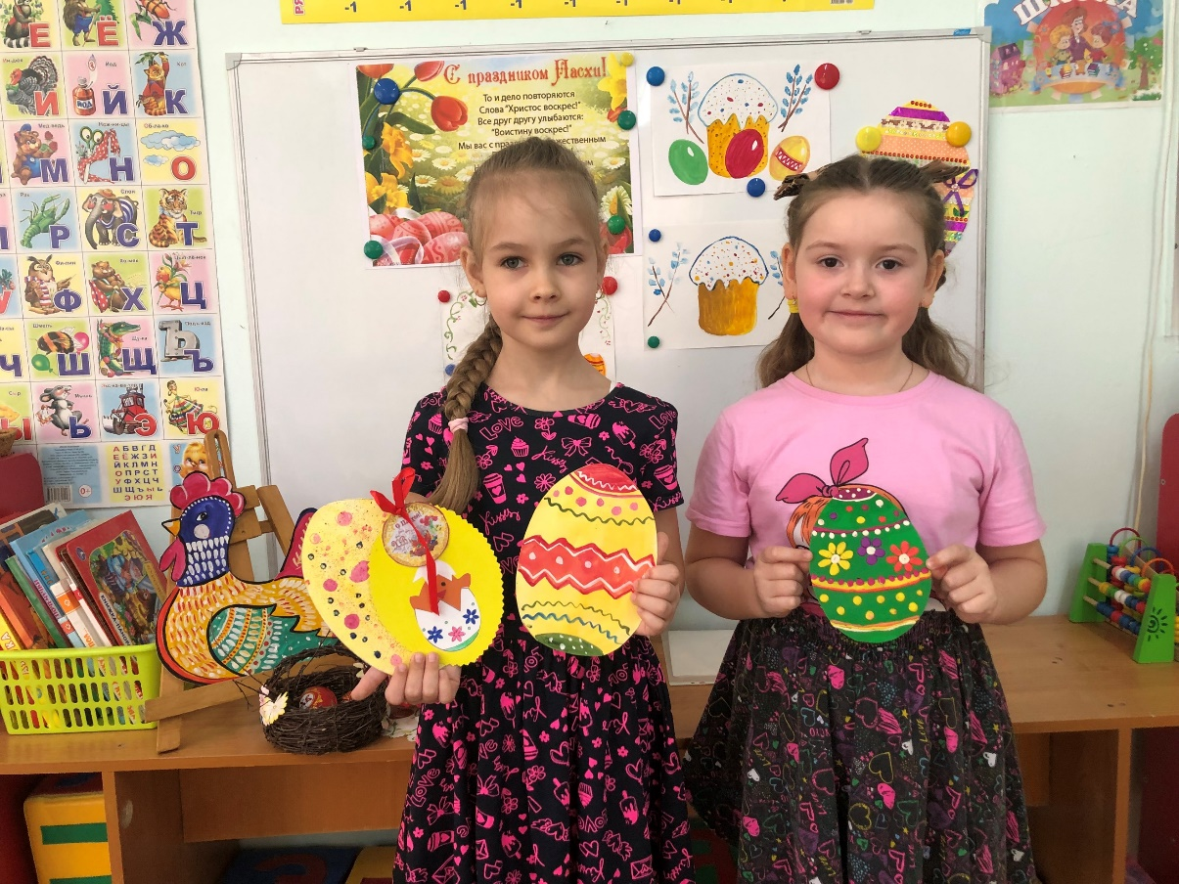
Приложение



